NOM: DATA:

Àrea de Matemàtiques: La Bicicleta

- Utilitzant molt la imaginació enumera totes les figures geomètriques que puguis deduir d’aquesta imatge:

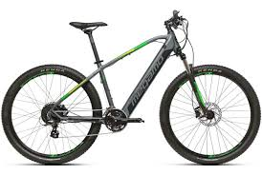
____________________________________________________________________________________________________________________________________________________________________________________________________________________________________________________________________________________________________________________________________

- Col·loca l’any de creació a la imatge corresponent:

1970 Bicicleta de pista -1870 Bicicleta roda alta - 1817 Velocípede - 1885 Bicicleta (màquina segura) - 2020 Bicicleta actual - 1860 Bicicleta amb pedals - 1940

a) b) c) d)

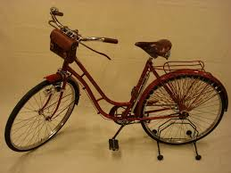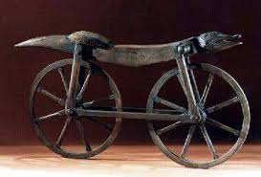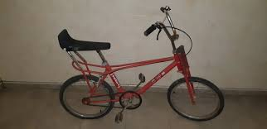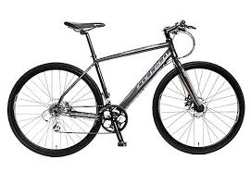

d) e) f)
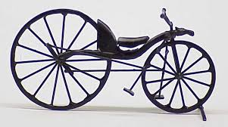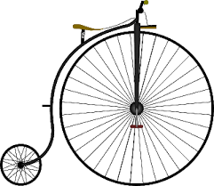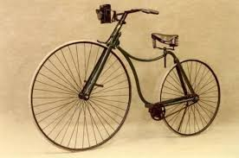

→ Ordena els anys de les bicicletes de la més antiga a la més moderna:

- Resol el següent problema:

- En una carrera de bicicletes, jo he trigat 47 minuts i el Ricard, 58 minuts. Quant temps ha trigat
més el Ricard que jo? El rècord de la carrera està en 37 minuts. A quants minuts ens hem quedat
el Ricard i jo d'aquest rècord?

- Un cotxe i una bicicleta surten d'un poble per una mateixa carretera. El cotxe viatja a
70 km/h i la bicicleta a 20 km/h.

A) Omple el quadre indicant els quilòmetres recorreguts per cada vehicle.

VEHICLE | 1 hora | 2 hores | 5 hores | 7 hores | 12 hores | 20 hores | 30 hores
COTXE
BICICLETA

B) El cotxe ha viatjat durant 4 hores. Calcula les hores que necessitarà la bicicleta per
fer els mateixos quilòmetres.

